

R E P U B L I K A H R V A T S K A

PRIMORSKO-GORANSKA ŽUPANIJA

O P Ć I N A Č A V L E

UPRAVNI ODJEL ZA LOKALNU
SAMOUPRAVU I UPRAVU

ZAHTJEV ZA OSTVARENJE PRAVA ISPLATE BOŽIĆNICE

Ime i prezime:_____________________________________________________

Adresa:___________________________________________________________

Datum rođenja: ___________________________________________________

OIB:______________________________________________________________

Kontakt (Mobitel/telefon):____________________________________________

Obvezan prilog!
Potvrda o broju tekućeg ili žiro računa
Osobna iskaznica na uvid

________________________
Podnositelj zahtjeva

U _________, dana ___________ 2025.g.
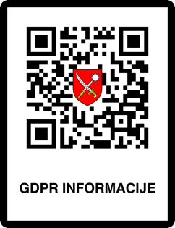
Informacije o obradi osobnih podataka putem ovog zahtjeva možete dobiti skeniranjem QR koda, putem naših dostupnih kontakata ili na adresi sjedišta. Predajom zahtjeva smatramo da ste s obradom upoznati.

